1. 画面遷移図

2.ログイン

ホームページ

1.登録

3.個人情報

4.個人情報更新

5.パースワード

6.先生ホームページ（コマlist, deleteコマ）

7.コマ作成

10.View history

9.コマ更新

8.コマ

11.学生Homepage（コマlist、コマ状態）

12.コマ

14.テスト

15.コマ検索

16.History

13.書類を見る

17.ユーザList（管理者Homepage）

19.History

18.リカバリー

2. 画面詳細

2.1. 登録画面

2.1.1. レイアウト

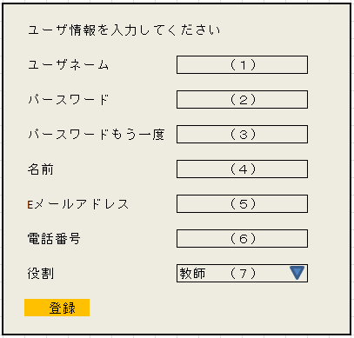

2.1.2. 機能概要

新しいユーザを登録する画面。

2.1.3. 入出力項目一覧

|  |  |  |  |  |
| --- | --- | --- | --- | --- |
| 番号 | 項目ID | データ型 | I/O | 説明 |
| １ | username | 文字列（２０） | I | ログインするときに使うユーザ名 |
| ２ | password | 文字列（２０） | I | パスワード |
| 3 | passwordConfirm | 文字列（２０） | I | パスワードをもう一度入力インプット |
| 4 | name | 文字列（5０） | I | 名前 |
| ５ | email | 文字列（５０） | I | メールアドレス |
| ６ | phonenumber | 文字列（２０） | I | 電話番号 |
| ７ | role | 数値 | I | ユーザの役割 |

2.1.4. イベント処理設計

|  |  |  |  |
| --- | --- | --- | --- |
| 番号 | イベント | 処理 | 次の画面 |
| １ | 「登録」ボタンをクリックする | 入力値が有効かどうか検証してから、ユーザ情報を登録します。 | 入力値が有効場合、ホームページへ移転する。  入力値が有効しない場合、登録画面に戻して、エラーメッセージを表す。 |

2.1.5. 他の項目一覧

＜なし＞

2.2. ログイン画面

2.2.1. レイアウト

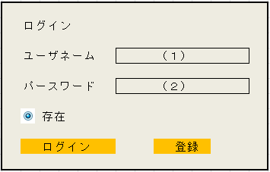

2.2.2. 機能概要

ユーザがログイン画面

2.2.3. 入出力項目一覧

|  |  |  |  |  |
| --- | --- | --- | --- | --- |
| 番号 | 項目ID | データ型 | I/O | 説明 |
| １ | username | 文字列（２０） | I | ログインするときに使うユーザ名 |
| ２ | password | 文字列（２０） | I | パスワード |
| ３ | remember |  | I |  |

2.2.4. イベント処理設計

|  |  |  |  |
| --- | --- | --- | --- |
| 番号 | イベント | 処理 | 次の画面 |
| １ | 「ログイン」ボタンをクリックする | ユーザネームとパースワードが正しいかどうかチェックして、ログインする。  「Remember」がチェックした場合、ユーザネームとパースワードを「Session」に存在する。 | 正しい場合は、ホームページへ移転する。  正しくない場合は、ログイン画面に戻して、エラーメッセージを表す。 |
| 2 | 「登録」ボタンをクリックする | 登録画面に移転する | 登録画面 |

2.2.5. 他の項目一覧

＜なし＞

**2.3.個人情報画面**

2.3.1. レイアウト

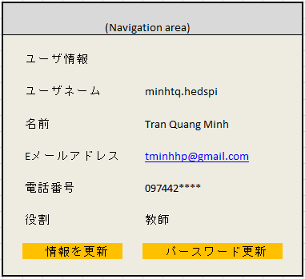

2.3.2. 機能概要

ユーザ情報を表す画面

2.3.3. 入出力項目一覧

|  |  |  |  |  |
| --- | --- | --- | --- | --- |
| 番号 | 項目ID | データ型 | I/O | 説明 |
| １ | username | 文字列 | O | ログインするときに使うユーザ名 |
| ２ | name | 文字列 | O | ユーザの名前 |
| ３ | Email | 文字列 | O | ユーザのEメールアドレス |
| ４ | phone | 文字列 | O | ユーザの電話番号 |
| ５ | role | 文字列 | O | 役割（教師、学生） |

2.3.4. イベント処理設計

|  |  |  |  |
| --- | --- | --- | --- |
| 番号 | イベント | 処理 | 次の画面 |
| １ | 「情報を更新」ボタンをクリックする | 情報更新画面に移転する | 情報更新画面 |
| ２ | 「パースワードを更新」ボタンをクリックする | パースワード更新画面に移転する | パースワード更新画面 |

2.3.5. 他の項目一覧

|  |  |  |
| --- | --- | --- |
| 番号 | 項目ID | 説明 |
| １ | navigationArea | 他のページへ移転するためのリンク。  ユーザ役割によって違う  // TODO |

**2.4.個人情報更新画面**

2.4.1. レイアウト

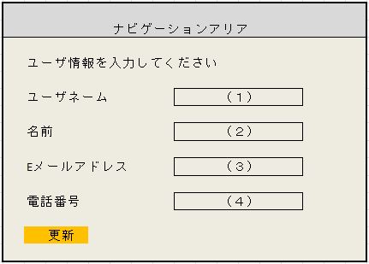

2.4.2. 機能概要

個人情報を更新する画面

2.4.3. 入出力項目一覧

|  |  |  |  |  |
| --- | --- | --- | --- | --- |
| 番号 | 項目ID | データ型 | I/O | 説明 |
| １ | username | 文字列（２０） | I | ログインするときに使うユーザ名 |
| ２ | name | 文字列（5０） | I | 名前 |
| ３ | email | 文字列（５０） | I | メールアドレス |
| ４ | phonenumber | 文字列（２０） | I | 電話番号 |

2.4.4. イベント処理設計

|  |  |  |  |
| --- | --- | --- | --- |
| 番号 | イベント | 処理 | 次の画面 |
| 1 | 「更新」ボタンをクリックする | 入力したデータが有効かどうかをチェックした、新しい情報をデータベースに更新する。 | 更新するのが成功した場合、更新情報画面に移転する。  更新するのが失敗した場合、エラーメッセージを表す。 |

2.4.5. 他の項目一覧

|  |  |  |
| --- | --- | --- |
| 番号 | 項目ID | 説明 |
| １ | navigationArea | 他のページへ移転するためのリンク。  ユーザ役割によって違う  // TODO |

**2.5.コマ作成画面**

2.5.1. レイアウト

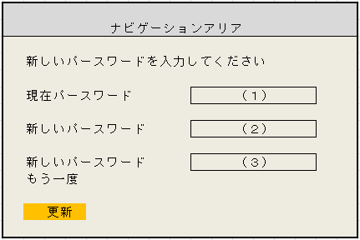

2.5.2. 機能概要

ユーザのパースワードを更新する画面

2.5.3. 入出力項目一覧

|  |  |  |  |  |
| --- | --- | --- | --- | --- |
| 番号 | 項目ID | データ型 | I/O | 説明 |
| １ | currentPassword | 文字列（２０） | I | 現在のパースワードインプット |
| ２ | newPassword | 文字列（２０） | I | 新しいパースワードインプット |
| ３ | newPasswordConfirm | 文字列（２０） | I | 新しいパースワードをもう一度入力するインプット |

2.5.4. イベント処理設計

|  |  |  |  |
| --- | --- | --- | --- |
| 番号 | イベント | 処理 | 次の画面 |
| 1 | 「更新」ボタンをクリックする | 入力したデータが有効かどうかをチェックして、新しいパースワードと新しいパースワード（もう一度）が同じかどうかをちぇエクスして、新しい情報をデータベースに更新する。 | 更新するのが成功した場合、更新情報画面に移転する。  更新するのが失敗した場合、エラーメッセージを表す。 |

2.5.5. 他の項目一覧

|  |  |  |
| --- | --- | --- |
| 番号 | 項目ID | 説明 |
| １ | navigationArea | 他のページへ移転するためのリンク。  ユーザ役割によって違う  // TODO |

2.6.コマ管理画面

2.6.1. レイアウト

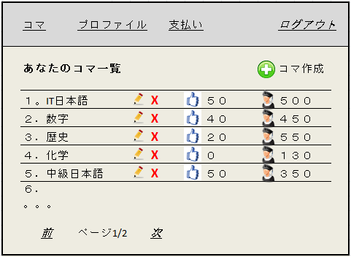

３

２

１

2.6.2. 機能概要

先生が作成したコマを管理画面。

2.6.3. 入出力項目一覧

|  |  |  |  |  |
| --- | --- | --- | --- | --- |
| 番号 | 項目ID | データ型 | I/O | 説明 |
| １ | komaName | 文字列（１００） | O | こまの名前 |
| ２ | komaLike | 数字 | O | ライクした学生数 |
| ３ | komaStudent | 数字 | O | 勉強した学生 |

2.6.4. イベント処理設計

|  |  |  |  |
| --- | --- | --- | --- |
| 番号 | イベント | 処理 | 次の画面 |

2.6.5. 他の項目一覧

|  |  |  |
| --- | --- | --- |
| 番号 | 項目ID | 説明 |

2.7.

2.5.1. レイアウト

2.5.2. 機能概要

2.5.3. 入出力項目一覧

|  |  |  |  |  |
| --- | --- | --- | --- | --- |
| 番号 | 項目ID | データ型 | I/O | 説明 |

2.5.4. イベント処理設計

|  |  |  |  |
| --- | --- | --- | --- |
| 番号 | イベント | 処理 | 次の画面 |

2.5.5. 他の項目一覧

|  |  |  |
| --- | --- | --- |
| 番号 | 項目ID | 説明 |

2.8.

2.9.

2.10.

2.11.

2.12.

2.13.

2.14.

2.15.

2.16.

2.17.

2.18.

2.19.